

**Об утверждении регламентов государственных услуг в области животноводства**

***Утративший силу***

Постановление акимата Алматинской области от 29 марта 2018 года № 140. Зарегистрировано Департаментом юстиции Алматинской области 13 апреля 2018 года № 4639. Утратило силу постановлением акимата Алматинской области от 19 марта 2020 года № 113

      Сноска. Утратило силу постановлением акимата Алматинской области от 19.03.2020 № 113 (вводится в действие по истечении десяти календарных дней после дня его первого официального опубликования).

      В соответствии с пунктом 1 статьи 16 Закона Республики Казахстан от 15 апреля 2013 года "О государственных услугах" и приказом Министра сельского хозяйства Республики Казахстан от 28 апреля 2015 года № 3-2/378 "Об утверждении стандартов государственных услуг в области животноводства" (зарегистрирован в Реестре государственной регистрации нормативных правовых актов № 11284), акимат Алматинской области ПОСТАНОВЛЯЕТ:

      1. Утвердить прилагаемые:

      1) регламент государственной услуги "Выдача справок о наличии личного подсобного хозяйства" согласно приложению 1 к настоящему постановлению;

      2) регламент государственной услуги "Субсидирование на развитие племенного животноводства, повышение продуктивности и качества продукции животноводства" согласно приложению 2 к настоящему постановлению.

      2. Признать утратившим силу постановление акимата Алматинской области "Об утверждении регламентов государственных услуг в области животноводства" от 15 сентября 2015 года № 415 (зарегистрирован в Реестре государственной регистрации нормативных правовых актов № 3485 и опубликован 14 июля 2016 года в информационно-правовая система "Әділет").

      3. Государственному учреждению "Управлению сельского хозяйства Алматинской области" в установленном законодательством Республики Казахстан порядке обеспечить:

      1) государственную регистрацию настоящего постановления в Департаменте юстиции Алматинской области;

      2) в течение десяти календарных дней со дня государственной регистрации настоящего постановления направление его копии в бумажном и электронном виде на казахском и русском языках в Республиканское государственное предприятие на праве хозяйственного ведения "Республиканский центр правовой информации" для официального опубликования и включения в Эталонный контрольный банк нормативных правовых актов Республики Казахстан;

      3) в течение десяти календарных дней после государственной регистрации настоящего постановления направление его копии на официальное опубликование в периодические печатные издания, распространяемых на территории Алматинской области;

      4) размещение настоящего постановления на интернет-ресурсе акимата Алматинской области после его официального опубликования;

      5) в течение десяти рабочих дней после государственной регистрации настоящего постановления представление в государственно-правовой отдел аппарата акима Алматинской области сведений об исполнении мероприятий, предусмотренных подпунктами 1), 2), 3) и 4) настоящего пункта.

      4. Контроль за исполнением настоящего постановления возложить на заместителя акима Алматинской области С. Бескемпирова.

      5. Настоящее постановление вступает в силу со дня государственной регистрации в органах юстиции и вводится в действие со дня его первого официального опубликования.

|  |  |
| --- | --- |
| *Аким Алматинской области* | *А. Баталов* |

|  |  |
| --- | --- |
|  | Приложение 1 утвержденное постановлением акимата Алматинской области от "29" марта 2018 года № 140 |

**Регламент государственной услуги "Выдача справок о наличии личного подсобного хозяйства"**

**1. Общие положения**

      1. Государственная услуга "Выдача справок о наличии личного подсобного хозяйства" (далее - государственная услуга) оказывается бесплатно физическим лицам (далее - услугополучатель) местными исполнительными органами области, районов и городов областного значения и акимами поселков, сел, сельских округов (далее - услугодатель).

      Государственная услуга оказывается на основании стандарта государственной услуги "Выдача справок о наличии личного подсобного хозяйства", утвержденного приказом Министра сельского хозяйства Республики Казахстан от 28 апреля 2015 года № 3-2/378 (зарегистрирован в Реестре государственной регистрации нормативных правовых актов № 11284) (далее - Стандарт).

      Прием заявления и выдача результата оказания государственной услуги осуществляется через:

      1) канцелярию услугодателя;

      2) Некоммерческое акционерное общество "Государственная корпорация "Правительство для граждан" (далее – Государственная корпорация);

      3) веб-портал "электронного правительства" www.egov.kz (далее - портал).

      2. Форма оказания государственной услуги: электронная (полностью автоматизированная) или бумажная.

      3. Результат оказания государственной услуги: справка о наличии личного подсобного хозяйства, согласно приложению 1 Стандарта.

      Форма предоставления результата оказания государственной услуги: электронная и (или) бумажная.

**2. Описание порядка действий структурных подразделений (работников) услугодателя в процессе оказания государственной услуги**

      4. Основанием для начала процедуры (действия) по оказанию государственной услуги является обращение услугополучателя с пакетом документов, согласно пункту 9 Стандарта.

      5. Содержание каждой процедуры (действия), входящей в состав процесса оказания государственной услуги, длительность его выполнения и результат процедуры (действия) по оказанию государственной услуги:

      1) прием, регистрация документов и направление руководителю услугодателя на резолюцию – 3 (три) минуты. Результат - направление руководителю услугодателя;

      2) рассмотрение документов и определение ответственного исполнителя услугодателя – 4 (четыре) минуты. Результат - определение ответственного исполнителя услугодателя;

      3) рассмотрение документов, оформление результата оказания государственной услуги ответственным исполнителем услугодателя и направление на подпись руководителю услугодателя - 10 (десять) минут. Результат - направление результата оказания государственной услуги на подпись руководителю услугодателя.

      4) подписание результата оказания государственной услуги и направление ответственному исполнителю услугодателя – 4 (четыре) минуты. Результат - направление результата оказания государственной услуги ответственному исполнителю услугодателя;

      5) выдача результата оказания государственной услуги - 3 (три) минуты. Результат - выдача результата оказания государственной услуги.

**3. Описание порядка взаимодействия структурных подразделений (работников) услугодателя в процессе оказания государственной услуги**

      6. Перечень структурных подразделений (работников) услугодателя, которые участвуют в процессе оказания государственной услуги:

      1) сотрудник канцелярии услугодателя;

      2) руководитель услугодателя;

      3) ответственный исполнитель услугодателя.

      7. Описание последовательности процедур (действий) между структурными подразделениями (работниками) с указанием длительности каждой процедуры (действия) приведены в приложении настоящего регламента "Справочнике бизнес-процессов оказания государственной услуги".

**4. Описание порядка взаимодействия с Государственной корпорацией и (или) иными услугодателями, а также порядка использования информационных систем в процессе оказания государственной услуги**

      8. Для получения государственной услуги услугополучатель представляет в Государственную корпорацию пакет документов, согласно пункту 9 Стандарта.

      9. Описание процесса получения результата оказания государственной услуги через Государственную корпорацию, его длительность:

      1) работник Государственной корпорации принимает документы, выдает расписку о приеме соответствующих документов и направляет принятые документы услугодателю (согласно пункту 10 Стандарта работник Государственной корпорации отказывает в приеме заявления и выдает расписку согласно приложению 3 Стандарта) - 3 (три) минуты;

      2) порядок действий структурных подразделений услугодателя в процессе оказания государственной услуги осуществляется в соответствии с пунктом 5 настоящего регламента;

      3) работник Государственной корпорации получает результат оказания государственной услуги от услугодателя и выдает услугополучателю результат оказания государственной услуги - 3 (три) минуты.

      10. Описание порядка обращения и последовательности процедур (действий) услугодателя и услугополучателя при оказании государственных услуг через портал:

      1) услугополучатель регистрируется на портале, направляет запрос в форме электронного документа, удостоверенного электронной цифровой подписью;

      2) в "личном кабинете" услугополучателя отображается статус о принятии запроса;

      3) после принятия запроса, порядок действий структурных подразделений услугодателя в процессе оказания государственной услуги осуществляется в соответствии с пунктом 5 настоящего регламент.

|  |  |
| --- | --- |
|  | Приложение к регламенту государственной услуги "Выдача справок о наличии личного подсобного хозяйства" |

**Справочник бизнес-процессов оказания государственной услуги**

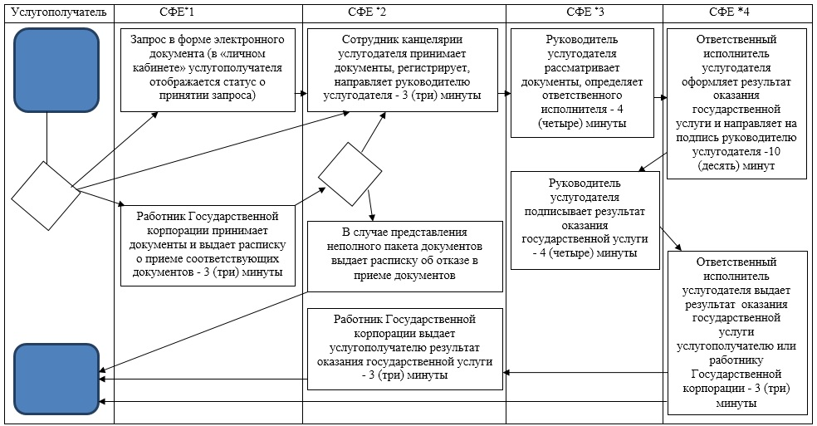

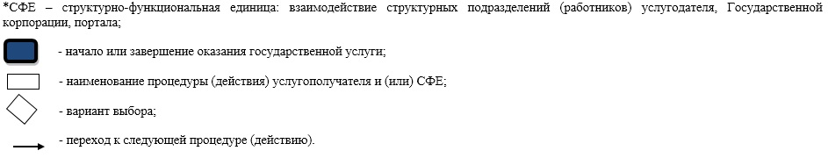

|  |  |
| --- | --- |
|  | Приложение 2 утвержденное постановлением акимата Алматинской области от "29" марта 2018 года № 140 |

**Регламент государственной услуги "Субсидирование на развитие племенного животноводства, повышение продуктивности и качества продукции животноводства"**

**1. Общие положения**

      1. Государственная услуга "Субсидирование на развитие племенного животноводства, повышение продуктивности и качества продукции животноводства" (далее – государственная услуга) оказывается бесплатно физическим и юридическим лицам (далее - услугополучатель) местным исполнительным органам области (далее - услугодатель).

      Государственная услуга оказывается на основании стандарта государственной услуги "Субсидирование на развитие племенного животноводства, повышение продуктивности и качества продукции животноводства", утвержденного приказом Министра сельского хозяйства Республики Казахстан от 28 апреля 2015 года № 3-2/378 (зарегистрирован в Реестре государственной регистрации нормативных правовых актов № 11284) (далее - Стандарт).

      Прием заявления и выдача результата оказания государственной услуги осуществляется через:

      1) Некоммерческое акционерное общество "Государственная корпорация "Правительство для граждан" (далее – Государственная корпорация);

      2) канцелярии местных исполнительных органов районов и городов областного значения (далее – канцелярия);

      3) веб-портал "электронного правительства" www.egov.kz (далее – портал).

      2. Форма оказания государственной услуги: электронная (частично автоматизированная) или бумажная.

      4. Результат оказания государственной услуги: уведомление о результатах рассмотрения заявки на получение субсидий по форме согласно приложениею 1 Стандарта, либо мотивированный ответ услугодателя об отказе по основаниям, указанным в пункте 10-1 Стандарта.

      Форма предоставления результата оказания государственной услуги: электронная и (или) бумажная.

**2. Описание порядка действий структурных подразделений (работников) услугодателя в процессе оказания государственной услуги**

      4. Основанием для начала процедуры (действия) по оказанию государственной услуги является обращение услугополучателя с пакетом документов, согласно пункту 9 Стандарта.

      5. Содержание каждой процедуры (действия), входящей в состав процесса оказания государственной услуги, длительность его выполнения и результат процедуры (действия) по оказанию государственной услуги:

      1) прием документов канцелярией и направление услугодателю – 30 (тридцать) минут. Результат - направление документов услугодателю;

      2) прием, регистрация документов сотрудником канцелярии услугодателя и направление руководителю услугодателя – 30 (тридцать) минут. Результат - направление руководителю услугодателя;

      3) рассмотрение документов и определение ответственного исполнителя услугодателя – 3 (три) часа. Результат - определение ответственного исполнителя услугодателя;

      4) оформление ответственным исполнителем услугодателя результата оказания государственной услуги согласно Правилам субсидирования развития племенного животноводства, повышения продуктивности и качества продукции животноводства утвержденных приказом Заместителя Премьер-Министра Республики Казахстан - Министра сельского хозяйства Республики Казахстан от 27 января 2017 года № 30 (зарегистрирован в Реестре государственной регистрации нормативных правовых актов № 14813) и направление на подпись руководителю услугодателя:

      на развите племенного животноводства – 16 (шестнадцать) рабочих дней;

      на повышение продуктивности и качества продукции животноводства – 15 (пятнадцать) рабочих дней. Результат - направление результата оказания государственной услуги на подпись руководителю услугодателя;

      5) подписание результата оказания государственной услуги и направление ответственному исполнителю услугодателя – 3 (три) часа. Результат - направление результата оказания государственной услуги ответственному исполнителю услугодателя;

      6) выдача результата оказания государственной услуги – 30 (тридцать) минут. Результат - выдача результата оказания государственной услуги.

**3. Описание порядка взаимодействия структурных подразделений (работников) услугодателя в процессе оказания государственной услуги**

      6. Перечень структурных подразделений (работников) услугодателя, которые участвуют в процессе оказания государственной услуги:

      1) сотрудник канцелярии услугодателя;

      2) руководитель услугодателя;

      3) ответственный исполнитель услугодателя.

      7. Описание последовательности процедур (действий) между структурными подразделениями (работниками) с указанием длительности каждой процедуры (действия) приведены в приложении настоящего регламента "Справочнике бизнес-процессов оказания государственной услуги".

**4. Описание порядка взаимодействия с Государственной корпорацией и (или) иными услугодателями, а также порядка использования информационных систем в процессе оказания государственной услуги**

      8. Для получения государственной услуги услугополучатель представляет в Государственную корпорацию пакет документов, согласно пункту 9 Стандарта.

      9. Описание процесса получения результата оказания государственной услуги через Государственную корпорацию, его длительность:

      1) работник Государственной корпорации принимает документы и выдает расписку о приеме соответствующих документов (согласно пункту 10 Стандарта работник Государственной корпорации отказывает в приеме заявления и выдает расписку согласно приложению 3 Стандарта) - 15 (пятнадцать) минут;

      2) работник Государственной корпорации направляет принятые документы услугодателю - 3 (три) часа;

      3) порядок действий структурных подразделений услугодателя в процессе оказания государственной услуги осуществляется в соответствии с пунктом 5 настоящего регламента;

      4) работник Государственной корпорации получает результат оказания государственной услуги от услугодателя - 3 (три) часа;

      5) работник Государственной корпорации выдает услугополучателю результат оказания государственной услуги - 15 (пятнадцать) минут.

      10. Описание порядка обращения и последовательности процедур (действий) услугодателя и услугополучателя при оказании государственных услуг через портал:

      1) услугополучатель регистрируется на портале, направляет запрос в форме электронного документа, удостоверенного электронно цифравой подписью;

      2) в "личный кабинет" услугополучателя направляется статус о принятии запроса, а также уведомление с указанием даты и времени получения результата государственной услуги;

      3) после принятия запроса, порядок действий структурных подразделений услугодателя в процессе оказания государственной услуги осуществляется в соответствии с пунктом 5 настоящего регламента.

|  |  |
| --- | --- |
|  | Приложение к регламенту государственной услуги "Субсидирование на развитие племенного животноводства, повышение продуктивности и качества продукции животноводства" |

**Справочник бизнес-процессов оказания государственной услуги**

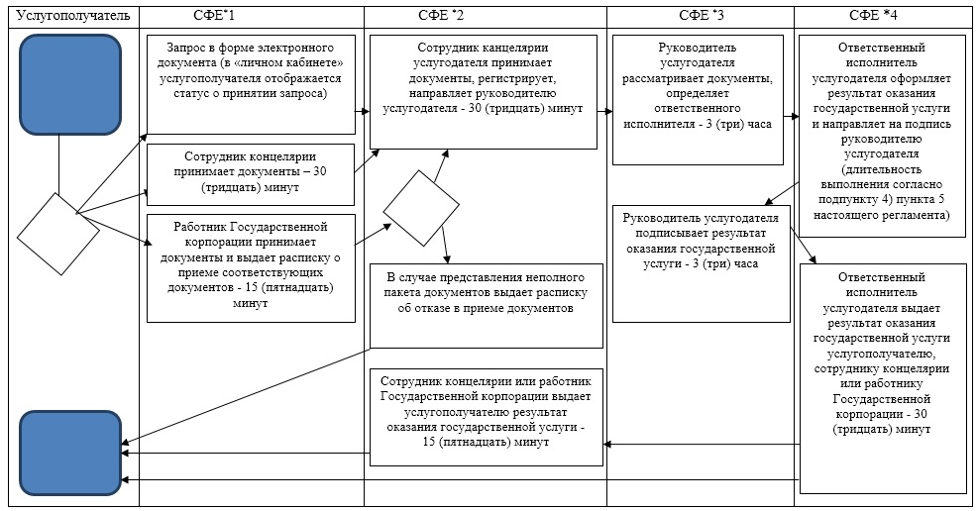

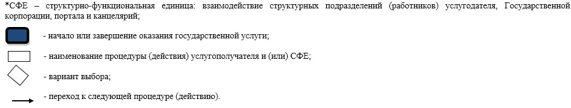

© 2012. РГП на ПХВ «Институт законодательства и правовой информации Республики Казахстан» Министерства юстиции Республики Казахстан